1 文件复制粘贴功能，文件拖动复制功能。

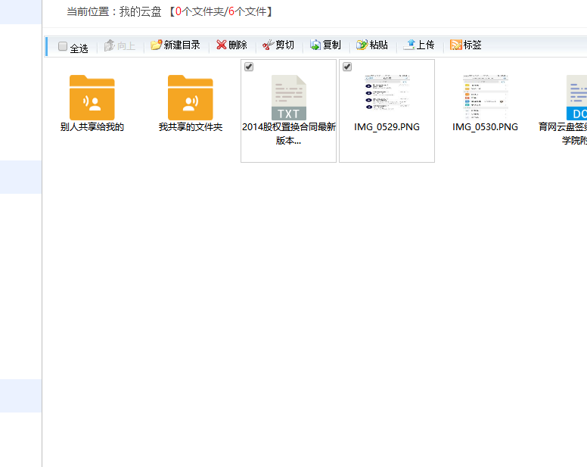

2 文件上传问题：文件格式他们这里注明了可以上传的格式，按照其他云盘没有格式限制感觉这样好点不知道好做吗！如果有限制提示哪些可以可以上传。还有拖动文件上传功能感觉比较实用！

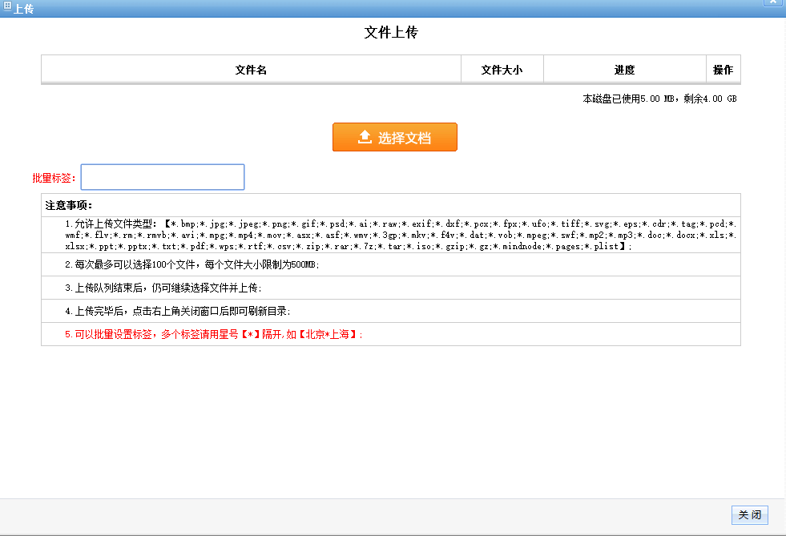

3 全校共享盘，既然学校是为了文件共享方便这个功能肯定要有，放在共享盘的文件全校老师都可以看到，这个管理员可以修改管理文件，普通老师只能下载。

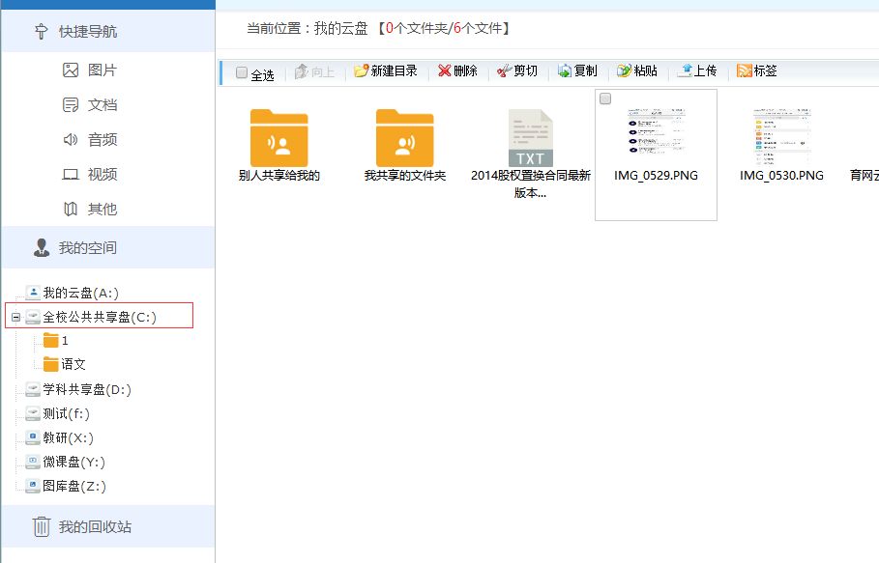

4 分享盘对于文件分享，可以分享个人盘中文件到全校用户都能查看。

5 文件浏览功能比如图片浏览。

6 回收站文件删除可以恢复。

7 设置功能，可以加权限分配空间分配等。